em² KanuSegelTestival am Baldeneysee in Essen
Freitag, 21. bis Sonntag, 23. April 2023
auf dem Gelände des Kanu-Klub Zugvogel Essen e. V. , Stauseebogen 11 45259 Essen

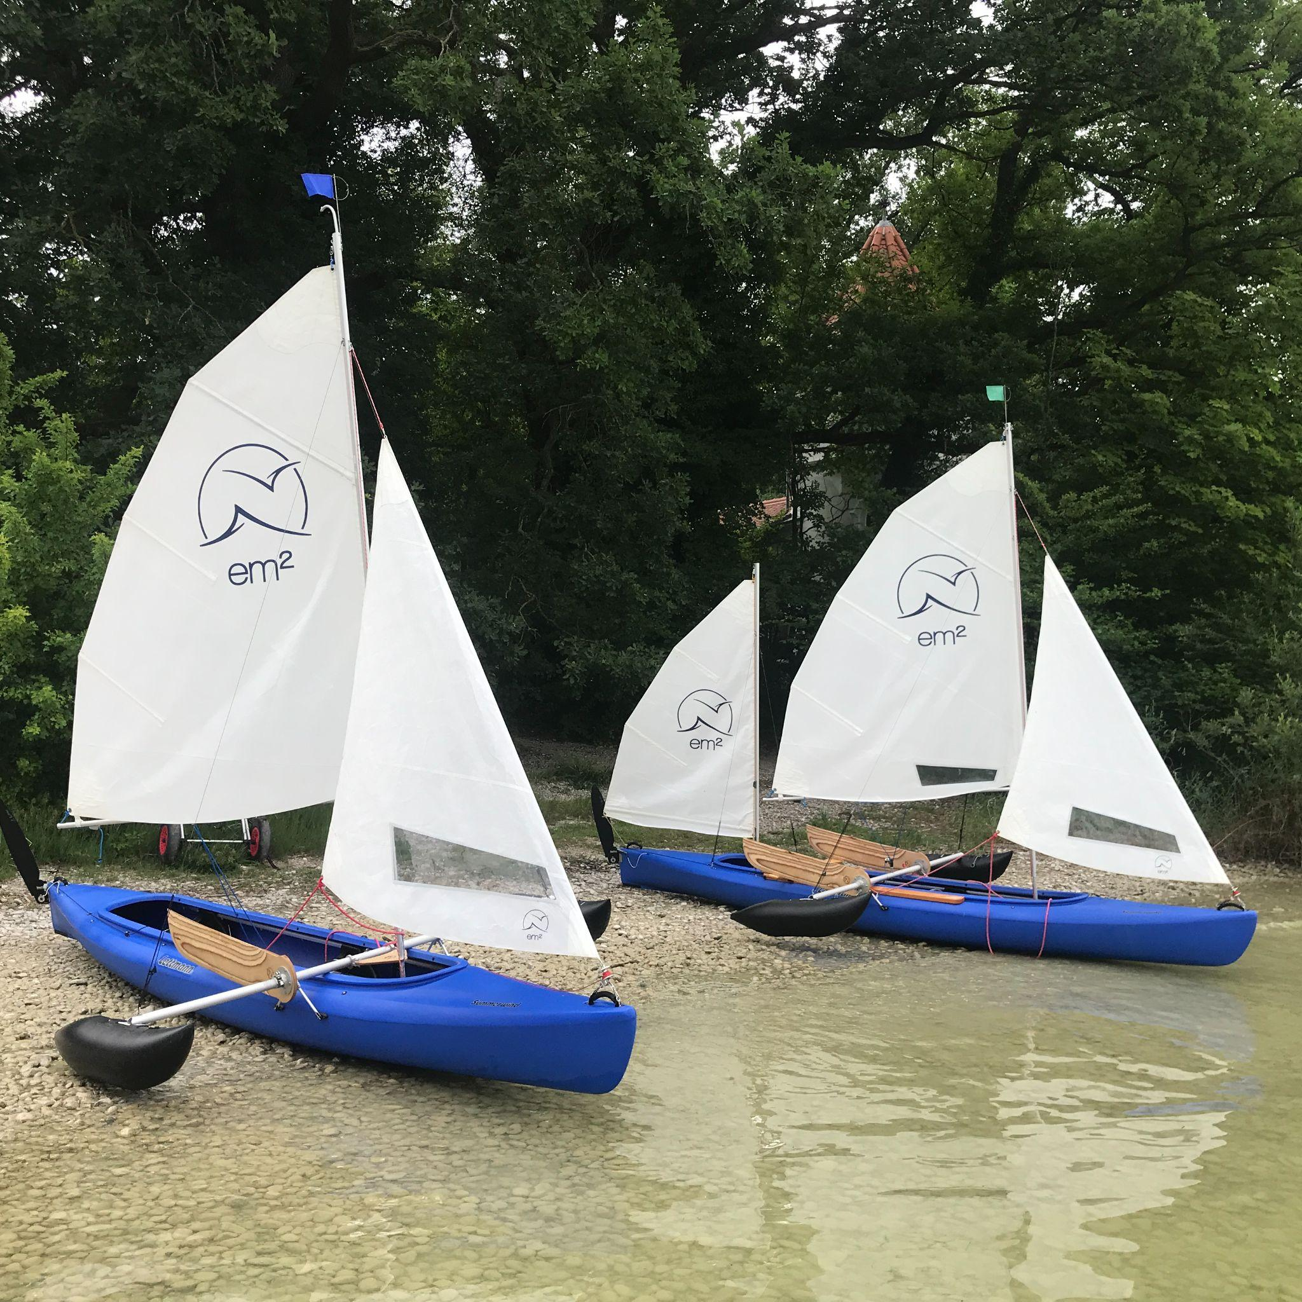
- Du bist neugierig auf Kanusegeln?
- Du hast ein Segelboot und kannst dir gar nicht vorstellen, dass man mit Kanus segeln richtig kann?
- Du suchst Segel für dein Kanu- Kajak, Canadier, Faltboot?
- Du trägst dich mit dem Gedanken, ein Kajak oder einen Canadier für dich und deine Familie zu kaufen?
Warum nicht gleich ein Boot, mit dem du paddeln und segeln kannst.
em² hat professionelle Segeltechnik für Kanus entwickelt und bietet verschiedene Segelkanus an. Da wir selbst begeisterte Kanusegler sind, haben wir die Systeme über viele Jahre in einem kontinuierlichen Prozess immer weiter verbessert. Das Ergebnis kann sich sehen lassen. Die besegelten Paddelboote haben hervorragende Segeleigenschaften, sie sind schnell, wendig und sicher. Alle Boote können Einhand gesegelt werden oder zu zweit mit Vorschoter. Auf dem em² KanuSegelTestival kannst du die die pfiffigen Lösungen anschauen, dich von der hervorragenden Qualität der Produkte überzeugen und Segelkajaks und Segelcanadier mit verschiedenen em² Riggs und em² Auslegern probesegeln.

Die folgenden Segelkanus bringen wir für euch mit:
- Segelkajak Lettmann Summerwind als Einmaster
- Segelkajak Lettmann Summerwind als Zweimaster
- Segelcanadier Lettmann Malecite
- Faltboot Pouch Rz85
- Eventuell eine neu gebaute Artemis. Die Artemis ist ein Segelkajak der Extraklasse
Anmeldung unter https://www.em2.de/events/kanusegeltestival/.
Die Veranstaltung ist kostenfrei.

Bist du neugierig geworden und hast Fragen? Ruf einfach an, oder schicke eine Nachricht.

Telefon: +49 152 22759111, Mail: bert@em2.de

